5° Giornata Regionale del PPFF
Martedì 26 settembre vieni a sostenere il progetto!

Torre Pellice, settembre 2023 - Martedì 26 settembre si celebra in Piemonte e Valle d’Aosta la quinta Giornata Regionale del Progetto Protezione Famiglie Fragili in Ambito Oncologico (PPFF), ideato e voluto dalla Rete Oncologica Piemonte e Valle d’Aosta.

La Giornata Regionale PPFF ha l’obiettivo di porre l’attenzione ai bisogni delle famiglie fragili che incontrano la malattia oncologica sia direttamente che indirettamente, sensibilizzando la cittadinanza e raccogliendo fondi al fine di creare una rete di supporti psicologici, sociali, educativi ed assistenziali, resa possibile dalla collaborazione sul distretto Pinerolese di ASL TO3, Diaconia Valdese Valli, CISS (Consorzio Intercomunale dei Servizi Sociali), Unione Montana Valli Chisone e Germanasca e le Associazioni di Volontariato – AMA, Anapaca, Auser, Avass, Croce Verde Pinerolo, Mai Soli, Società Mutua Piemonte, Zonta Club Pinerolo.

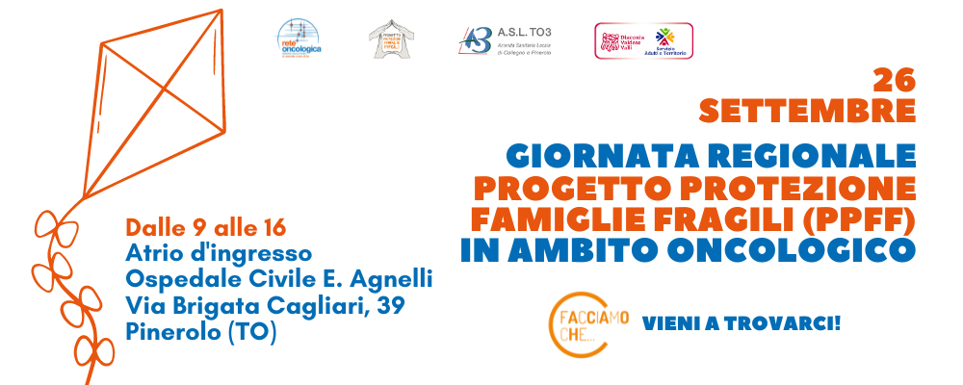

In occasione di questa giornata, nell’atrio d’ingresso dell’Ospedale Civile E. Agnelli di Pinerolo (Via Brigata Cagliari 39), dalle 9 alle 16, a fronte di una donazione minima di 5€ è possibile sostenere il progetto sul territorio acquistando il Grissino Solidale.

Il Grissino Solidale, un alimento buono e sano (no farina bianca ma di farro; no strutto o altri grassi se non olio extra vergine di oliva; nessun conservante e un sacchetto di carta da 250gr) è realizzato per il distretto Pinerolese dal Panificio Il Chicco di Torre Pellice.
Il Grissino è stato scelto come simbolo del progetto sia per la sua origine piemontese, più precisamente Torinese, ma anche perché nella sua fragilità contiene qualcosa di buono che nutre e sostiene così come il progetto vuole essere.

Per maggiori informazioni visitare http://www.xsone.org| dvv.diaconiavaldese.org e FB – XSONE | Servizio Adulti e Territorio.

